Chúng ta đã vượt qua đỉnh điểm của hỗn loạn chưa?
Splash
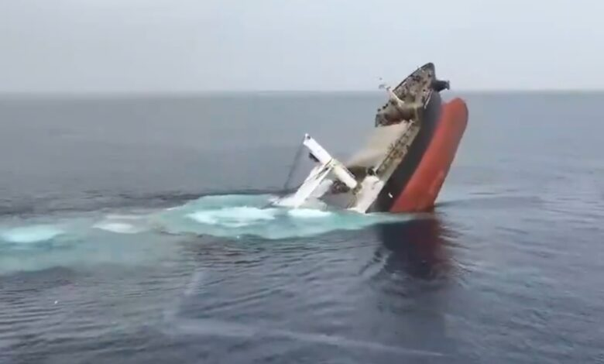 X.com
Roar Adland, Trưởng bộ phận Nghiên cứu của SSY, đưa ra triển vọng thị trường vận tải biển năm 2026.
Sau 6 năm dài liên tiếp bị gián đoạn, bắt đầu từ đại dịch COVID-19 vào tháng 1/2020, các nhà phân tích vận tải biển hoàn toàn có thể được cảm thông khi họ mong nhớ lại “những ngày xưa tốt đẹp”, khi mà chỉ các yếu tố cơ bản của cung – cầu, và có chăng thêm một chút tâm lý thị trường, mới thực sự đóng vai trò quyết định.
Năm vừa qua đã phơi bày rõ ràng rằng vận tải biển giờ đây đã trở thành một quân cờ mặc cả trong trò chơi địa chính trị “ăn miếng trả miếng”. Điều này không chỉ thể hiện qua thuế quan và các biện pháp trả đũa thuế quan như trong cuộc chiến thương mại Mỹ – Trung trước đây, mà còn thông qua các “cảng phí đặc biệt” và những nỗ lực nhằm buộc đội tàu của đối phương phải chuyển hướng hoạt động sang các khu vực khác.
Tâm lý thị trường có thể “nuốt chửng” nghiên cứu cơ bản một cách cẩn trọng bất cứ lúc nào
Mặc dù hiện nay có một thỏa thuận đình chiến một năm trong xung đột thương mại, các mức thuế áp lên hàng hóa của Mỹ nhập khẩu vào Trung Quốc vẫn ở mức cao, qua đó tiếp tục làm giảm khối lượng thương mại giữa hai quốc gia này. Tuy nhiên, đối với các loại hàng hóa có nguồn cung và nhu cầu thay thế, như ngũ cốc, than đá và ở một mức độ nhất định là dầu thô, thì những rào cản thương mại mang tính nhân tạo này chủ yếu chỉ làm dịch chuyển các luồng hàng (ví dụ: đậu tương Nam Mỹ thay thế đậu tương có nguồn gốc từ Mỹ), với tác động hạn chế lên nhu cầu vận tải biển toàn cầu.
Vậy còn khả năng bình thường hóa việc quá cảnh qua Biển Đỏ/kênh đào Suez thì sao? Thách thức – ít nhất là trong vận tải hàng hóa cơ bản – nằm ở chỗ không có nhiều động lực để thay đổi hiện trạng. Sự bất tiện về mặt kinh tế của tuyến thay thế qua Mũi Hảo Vọng không đủ lớn để người gửi hàng gây sức ép mạnh mẽ đòi thay đổi, trong khi chủ tàu, nhà khai thác cũng như các công ty bảo hiểm rõ ràng lại ưu tiên lựa chọn an toàn hơn dù hành trình có dài hơn. Hơn nữa, chiến dịch của lực lượng Houthi cần được nhìn nhận trong một bối cảnh địa chính trị rộng lớn hơn, trong đó việc cung cấp quyền tiếp cận có chọn lọc cho đội tàu của các đồng minh vừa dễ thực hiện, chi phí thấp, lại dễ duy trì. Đồng thời, quyền kiểm soát đối với một trong những “nút thắt” hàng hải quan trọng của thế giới gần như không thể bị tước bỏ nếu không phải trả cái giá quân sự hoặc chính trị quá lớn. Vì vậy, dù sẽ có những tín hiệu tích cực nhất thời và các cuộc thảo luận về việc nối lại hoạt động của tàu biển ở vùng này, kể cả trong năm 2026, chúng tôi vẫn nghiêng về kịch bản không có sự thay đổi đáng kể.
Việc chấm dứt xung đột Nga – Ukraine hiện nay dường như cũng rơi vào hoàn cảnh tương tự, khi không bên nào (cũng như các đồng minh của họ) có thể hoặc sẵn sàng chấp nhận các yêu cầu của phía bên kia. Ngay cả khi đạt được một thỏa thuận ngừng bắn với các điều khoản công bằng mà tất cả các bên đồng thuận, con đường tiến tới việc dỡ bỏ hoàn toàn các lệnh trừng phạt đối với Nga – đặc biệt là tại châu Âu, khu vực có ý nghĩa then chốt đối với hiệu quả thương mại và thị trường vận tải biển – sẽ còn dài và đầy rủi ro chính trị. Điều chúng ta có thể kỳ vọng là một lệnh ân xá rất cần thiết đối với việc tháo dỡ các tàu “hạm đội bóng tối”, qua đó vừa giảm rủi ro môi trường vừa cải thiện cán cân thị trường.
Bất chấp những cú sốc địa chính trị gần đây đối với kinh tế toàn cầu, nhu cầu đối với hàng hóa cơ bản nhìn chung vẫn được duy trì khá tốt. Hướng tới năm 2026, chúng tôi vẫn giữ quan điểm tích cực về nhu cầu hàng hóa, với khả năng châu Âu và Mỹ sẽ chứng kiến sự cải thiện trong tăng trưởng kinh tế và sản xuất công nghiệp khi lãi suất giảm. Trong khi lĩnh vực bất động sản của Trung Quốc khó có khả năng phục hồi trong ngắn hạn, những lực cản đối với tăng trưởng kinh tế tổng thể hiện nay, theo định nghĩa, đã yếu hơn đáng kể, trong khi sản xuất công nghệ cao và xuất khẩu lại đang hoạt động hết công suất.
Mối quan ngại duy nhất mang tính “tự gây ra” là thực tế cho thấy tốc độ tăng trưởng nguồn cung đội tàu đang gia tăng mạnh mẽ trong tất cả các phân khúc vận tải biển. Một số phân khúc – đặc biệt là tàu chở hóa chất, tàu chở sản phẩm dầu và tàu LNG – ngày càng dễ tổn thương về mặt cơ cấu khi xét trên cán cân cung – cầu cơ bản. Cho đến nay, ngành vận tải biển vẫn được “cứu” nhờ các gián đoạn kéo dài, nhưng đến một thời điểm nào đó, chúng ta có lẽ đã chạm tới đỉnh điểm của sự hỗn loạn.
Cuối cùng thì, như mọi khi, tâm lý thị trường vẫn có thể “ăn tươi nuốt sống” những nghiên cứu cơ bản được thực hiện cẩn trọng vào bất cứ lúc nào.

